Тема: Наш земляки – Герои Советского Союза Великой Отечественной войны

Цель: воспитание патриотических чувств у подрастающего поколения
Универсальные учебные действия
Предметные:
Сформировать представление учащихся о роли земляков в истории родного края.
Метапредметные:
- учиться высказывать своё предположение;
- способствовать развитию познавательного интереса обучающихся;
- создать условия для развития всех типов восприятия информации.
Личностные:
- развивать нравственно-личностные качества (любовь к своей малой Родине, чувство патриотизма и гордости за историческое прошлое своего народа, чувство толерантности);
- совершенствовать навыки совместной деятельности;
Задачи:
- формировать чувство уважения к героическому прошлому нашей родины;
- формировать такие важные понятия, как «долг перед Родиной», «любовь к Отечеству», «герой»;
- развивать чувство гордости за землю, на которой живешь;
- усилить интерес к истории родного края, к судьбам земляков.
- сохранить в памяти юного поколения имена великих героев;
- воспитывать любовь и уважение к своему городу, к родному краю;
Оборудование: карта мира, карта Моргаушского района, макет вечного огня, фотографии, компьютер, проектор,доска, карточки, клей, презентация «Наш земляки – Герои Советского Союза Великой Отечественной войны».
Музыкальное оформление:
а) запись песни из кинофильма Офицеры « Герой нашего времени..»;
б) музыкальный фрагмент для минуты молчания.
в)видеофрагмент о войне
План классного часа:
I Организационный момент.
II Вступительная часть.
Вводная беседа.
III. Основная часть.
1.Объявление темы классного часа.
2. Составление портрета героя.
3. Сообщения учащихся.
4. Чтение стихотворения Гончарова .П. А. «Дума снайпера»
5.Физкультминутка
6. Практическая работа
9. Минута молчания.
IV. Подведение итогов (рефлексия)
Тип классного часа: сообщение новых знаний.
Методы: рассказ учителя, учащихся, электронная презентация, беседа, практический.

Ход классного часа
I Организационный момент.
- Добрый день. Я очень рада нашей встрече. Ребята, я попрошу вас выйти и встать в круг. Вы знаете, что много доброго и прекрасного находится в душе человека, то есть внутри нас. Давайте возьмемся за руки. ( Дети берутся за руки)
- Что вы почувствовали? (тепло) И вместе с этим теплом передадим друг другу самое лучшее и позитивное, что есть в нас. Стало приятнее правда? И на этой приятной нотке начнем наше занятие.
II Вступительная часть
1) Просмотр видеофрагмента о войне
- И так перед вами видеофрагмент. Будьте внимательны!
- Что вы увидели?
Да, это война. Наши солдаты сражаются с фашистскими захватчиками.
-Когда она началась?
22 июня 1941 года в 3 часа 30 минут, без объявления войны, 153 немецкие дивизии, насчитывавшие 5 миллионов человек, полностью укомплектованных по штатам военного времени, имевших боевой опыт, самое современное оружие, перешли границу СССР. А наши солдаты не были готовы к войне. Казалось бы, всё- разгромят нашу страну. Но наши солдаты не сдались просто так.
- Сколько лет шла война?
-Что же такое война?
- Это - 4 года с боями, перебежками и ползком! 1418 дней крови и смертей, , гибели лучших сыновей и дочерей России, 34 тысячи часов боли и горечи утрат, 27 миллионов погибших соотечественников.
27 миллионов погибших... Вы представляете себе, что это такое? Если по каждому погибшему из 27 миллионов в стране объявить минуту молчания, страна будет молчать... 43 года!
27 миллионов за 1418 дней – это значит, погибало 13 человек каждую минуту...
Вот что такое 27 миллионов на дорогах Великой Отечественной войны.
- Как наши солдаты смогли победить?
Победили потому, что до конца были преданы своей родине, потому что проявили настоящее мужество, выдержку и отвагу.
Ученик:
Пусть же проходят
За годами годы.
Героев не забудет страна!
Свято и ревностно
Память народа
Ваши хранит имена… (М. Исаковский)
- О ком стихотворение?

2) Составление портрета героя
- Как вы понимаете значение слова «герой»? Кого мы можем назвать героем?
( высказывания детей)
По словарю Ожегова герой-человек, совершающий подвиги, необычный по своей храбрости, доблести, самоотверженности.
подвиг-героический, самоотверженный поступок
- Чтобы знать какими чертами должен обладать герой, давайте создадим его портрет. (Слово «герой» висит на доске)
- Ребята, давайте подберём нужные слова и узнаем, какими чертами наделён настоящий герой. ( На доске слова прилагательные: сильный, храбрый, трусливый, мужественный, доблестный, равнодушный, отважный, бесстрашный.)
- И так каким же должен быть герой? (сильным, храбрым, отважным, мужественным, доблестным, бесстрашным ) Приложение №1
- А какие слова здесь лишние? (трусливый, равнодушный)
- Верно, молодцы ребята. Если человек будет труслив и равнодушен, он никогда не станет героем.

III Определение темы занятия
- Посмотрите на эти лица, знакомы ли они вам? - Это герои Советского Союза Великой Отечественной войны- уроженцы нашего Моргаушского района.
- Значит какова тема нашего занятия? (Наш земляки – Герои Советского Союза Великой Отечественной войны)
-Героями Советского Союза на Великой Отечественной войне стали:
АЛЕКСЕЕВ Григорий Алексеевич
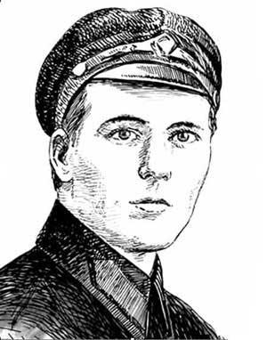
Рядовой, стрелок 744-го стрелкового полка 149-й дивизии. Отличился при форсировании Днепра (Белоруссия)
«…Алексеев при обстреле десантной группы вел себя как герой. Его мужество и геройство дали возможность быстро преодолеть реку и высадиться на берег. Воспользовавшись этим успехом, все другие подразделения полка начали переправу, и под прикрытием огня десантной группы переправились на правый берег р. Днепр...».
Звание Героя Советского Союза присвоено 30 октября 1943 года. Григорий Алексеев погиб в 1944 г.

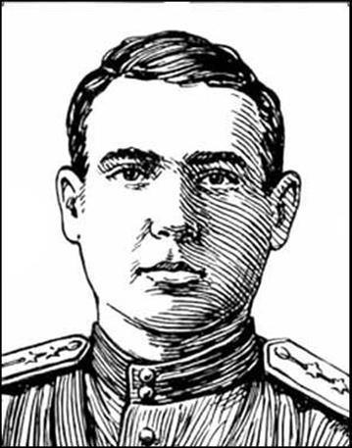
АНИСИМОВ Яков Анисимович
Зам. командира батальона по строевой части,
гвардии капитан
«…В боях при форсировании реки Дунай тов. Анисимов проявил мужество и героизм. Выбив противника из траншей, группа Анисимова начала продвигаться вперед, обеспечивая успешную высадку батальона. В этой схватке он лично уничтожил гранатой пулемет противника. В разгар боя Анисимов поднялся в боевых порядках и повёл вперёд весь личный состав. В этом бою гвардии капитан Анисимов пал смертью храбрых.»
Звание Героя Советского Союза присвоено 24 марта 1945 г. посмертно. Похоронен около села Эрчи на Дунае (Венгрия).

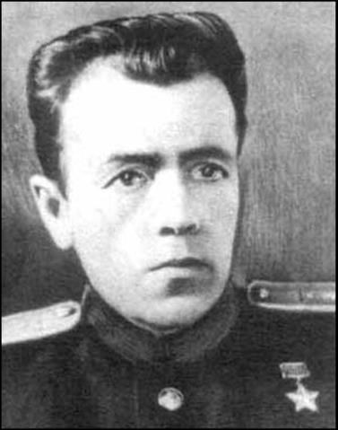
ВАСИЛЬЕВ Борис Михайлович
Командир истребительного авиационного полка подполковник
«... В сентябре 1941 года тов. Васильев во главе звена в районе переправы через Днепр вылетал на штурмовку несколько раз. Взорвал бензосклад, разрушил переправу в двух местах, уничтожил 7 самолетов противника. Его самолет был обстрелян зенитной артиллерией противника, был изрешечен, в котором было 6 пробоин, снарядом был пробит бак самолета. Но Васильев, действуя мужественно и стойко, правильно спланировав свой самолет, прилетел с пробитым баком на свою территорию и сделал посадку...»
Звание Героя Советского Союза присвоено 20 ноября 1941 года.
Похоронен в г. Ставрополе.
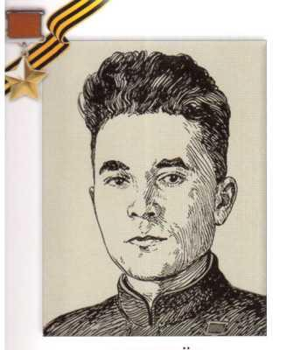
ВОРОБЬЕВ Алексей Иванович
Командир взвода инженерно-минерной роты мотострелковой бригады.
Воробьев, готовя свой взвод к предстоящей операции, поплыл к противоположному берегу Тельтова канала. (Берлин) Разведал и узнал, на какое место удобнее переправить батальон.
За героизм и мужество, проявленные при форсировании Тельтова канала и очищении его берега от вражеских мин, что дало возможность прорвать оборону врага в юго-западном районе Берлина, гвардии старшине Алексею Ивановичу Воробьеву присвоили звание Героя Советского Союза.

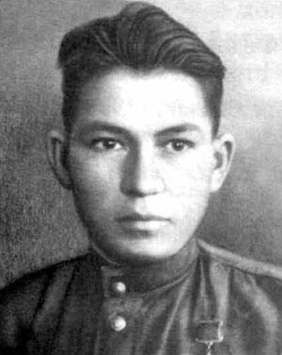
МЕШАКОВ Илья Григорьевич
Рядовой роты автоматчиков 1292-го стрелкового полка.
В боях при форсировании Южного Буга (Одесская область) Мешаков проявил мужество и героизм.
«...тов. Мешаков 26 марта 1944 г. в составе небольшой группы участвовал в расширении плацдарма, превосходящий противник был выбит из занимаемых траншей. Действуя решительно, выдвинувшись вперед, огнем своего автомата обеспечил успех всей группы, разгромив немцев, захватил траншеи и удержал их. Проявляя отвагу и геройство, воодушевлял бойцов на подвиги с численно превосходящим противником в исключительно трудных условиях...».
Звание Героя Советского Союза присвоено 3 июня 1944 года
Центральную комсомольскую школу при ЦК ВЛКСМ. В 1956 году окончил Чувашский педагогический институт. Награжден орденами Ленина, «Знак Почета», медалями.
Похоронен в д. Басурманы Моргаушского района.

IV. Физкультминутка
V. Проверка первичного восприятия
-Давайте повторим, с кем мы познакомились на занятии.

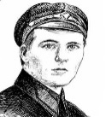 | ФИО героя Советского Союза | место рождения | кем был на войне | подвиг
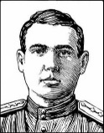
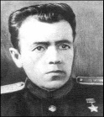
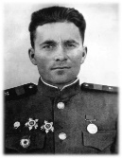
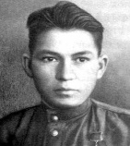

- Мы должны помнить подвиги Героев. Ведь без прошлого нет настоящего, пока мы помним – мы живем. В каждом городе, в каждом поселке нашей необъятной Родины зажжен Вечный Огонь, в память о тех, кто отвоевал мирное небо для нас.
Вечный огонь, как вечный цветок,
Символ что память, не спит и не гнется.
Вечный огонь, как вечный цветок,
Он через годы и время пробьётся. (Алексей Шевченко)
VI. Практическая работа. (Звучит песня «От героев былых времён» из кинофильма «Офицеры»)
- Я предлагаю «зажечь» свой Вечный Огонь. Сделаем «язычок» пламени. У каждого на столе лежат красные полоски разной длины. Все накладываем друг на друга и срезаем с двух сторон, берем 3 больших лепестка и закручиваем снизу. К ним присоединяем остальные лепестки (Языочк» пламени ставят в объемную звезду)
VII Минута молчания
- Вот и готов вечный огонь. Теперь, давайте дружно встанем и минутой молчания почтим память, не вернувшихся с войны всех cолдат.(звучит метроном)
Слава нашим генералам  И солдатам рядовым.  Слава павшим и живым,  От души спасибо им! | Не забудем тех героев,  Что лежат в земле сырой,  Жизнь отдав на поле боя  За народ, за нас с тобой!  С. Михалков
VIII Рефлекия
-Давайте подведём итог нашего занятия. Читаем начало высказываний и продолжаем
Я узнал, что……..
Мне было интересно…..
Мне больше всего понравилось…..
Мне не понравилось…..

